Didaktische Hinweise | Fach  Mathematik

Didaktische Hinweise zum Moove-Kurs "Besuch im Freizeitpark: Lösen von Sachaufgaben mit Hilfe von linearen Gleichungen.

In diesem Lernbaustein wird der Umgang mit linearen Gleichungen auf DQR3-Niveau thematisiert.

Die Schülerinnen und Schüler beschreiben Sachverhalte mit Hilfe von linearen Gleichungen. Der Kurs bildet die Einheit „Gleichungen“ der 2BF ab. Der Lernbaustein vermittelt auch die Inhalte der BPE 1: Leitidee Zahl - Variable - Operation "Lineare Gleichungen" im Bildungsplan Ausbildungsvorbereitung (dual) und Vorqualifizierungsjahr Arbeit/Beruf für das Niveau C.

Die Materialien dieses Lernkurses beziehen sich auf die folgenden mathematischen Kompetenzen:

- K2: Probleme mathematisch lösen
- K3: Mathematisch modellieren
- K4: Mathematische Darstellungen verwenden
- K5: Mit symbolischen, formalen und technischen Elementen der Mathematik umgehen

Bevor Sie diesen Lernbaustein einsetzen, sollten Sie mit Ihren Schülerinnen und Schülern das Thema „Rechnen mit Termen“ besprochen haben.

Mit dem abgebildeten Advance Organizer können sich die Schülerinnen und Schüler einen visuellen Überblick über das Lernthema verschaffen. Ergänzend dazu sind in der Lernwegeliste alle zu fördernden fachlichen und überfachlichen Teilkompetenzen als „Ich kann“-Formulierungen aufgelistet.

Im Lernthema werden die Lernenden mit dem Problem konfrontiert, dass die fünf Erwachsenen genauso viel bezahlen wie die acht Kinder. Die Lernenden stellen die Gleichung auf und berechnen das Kinderticket. Anschließend wird als Lernprodukt bzw. Handlungsergebnis ein selbstgedrehtes Video erstellt, in dem die Lernenden die Rechenschritte erklären.

Wenn die Lernenden noch nicht mit linearen Gleichungen umgehen können, können sie dies in vier aufeinander aufbauenden Lernschritten erlernen. Innerhalb dieser Lernschritte werden sowohl fachliche als auch überfachliche Kompetenzen vermittelt. Die Materialien sind binnendifferenziert aufgebaut. Zudem können die Lernenden die Sozialform teilweise frei wählen.

Alle Motivationen sowie Arbeitsaufträge sind so ausgestaltet, dass die Lernenden stets das Gefühl der Machbarkeit haben und einen hohen Grad an Selbstwirksamkeit erfahren. Sowohl auf individueller als auch kooperativer Ebene werden die Schülerinnen und Schüler durch die sprachsensibel formulierten Arbeitsaufträge aktiviert und gelangen rasch ins Handeln.

Lernlandschaften – Was versteht man unter „Lernen sichtbar machen?“

Die Lernlandschaft besteht aus Lernmaterialien, die selbstständiges und eigenverantwortliches Lernen unterstützen, und bettet diese in einen Wirkungszusammenhang methodischer Elemente, wie Kompetenzraster, offene Lernzeit, kooperative Lernformen, Lernagenda oder Lernberatung ein. Dabei stehen berufs- oder lebensweltbezogene Handlungssituationen im Mittelpunkt eines Lern(feld)projektes, wie z. B. „Mein Auto selbst finanzieren“. Fachliche und überfachliche Kompetenzen werden fachübergreifend miteinander verknüpft. Für die Lernenden bleibt der Lebensweltbezug erhalten, obwohl sie z. B. im Fach Mathematik projektbezogen fachliche Kompetenzen erwerben, mit denen sie in der Folge dann u. a. Zinsen für einen Autokredit berechnen können. Teilkompetenzen aus mehreren Kompetenzrastern werden in der Lernlandschaft verknüpft und methodisch angepasst umgesetzt.
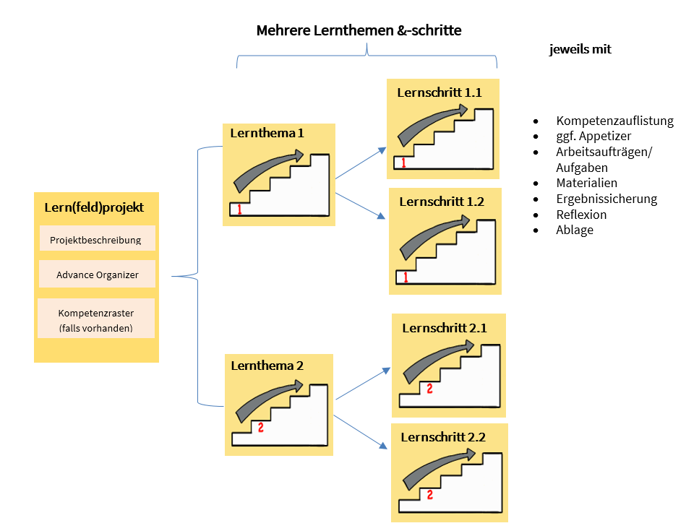
Ein Lern(feld)projekt ist die Basis einer Lernlandschaft. Jedes Lern(feld)projekt wird durch einen Advance Organizer (AO) visualisiert, der die Lernthemen und deren Zusammenhänge aufzeigt und an das Vorwissen anknüpft. Die Lernwegeliste (LWL) listet alle zu fördernden Teilkompetenzen als „Ich kann“-Formulierung auf, die in diesem Projekt erworben werden können – überfachliche wie fachliche. In der Lernwegeliste werden jeder Teilkompetenz Lernmaterialien auf bis zu drei Niveaus zugeordnet.
Das Lernfeldprojekt ist fächerübergreifend aufgebaut, die Lernthemen sind fächerspezifisch zugeordnet und in der Aufgabenstellung offen. Die Bearbeitung von Lernthemen und/oder Lernschritten ermöglicht den Lernenden, die zu fördernden Kompetenzen zu erwerben.
Mit Hilfe der Lernwegeliste entscheidet der Lernende, welche Kompetenzen er noch benötigt, um das Lernthema erfolgreich abzuschließen. Zum Erwerb dieser Kompetenzen kann der Lernende die angebotenen Lernschritte zur Hilfe nehmen. Lernschritte sind stark strukturierte, meist geschlossene Arbeitsaufträge, zu denen es Lösungshilfen und selbsterklärende Lösungen gibt. Abschließend reflektiert und dokumentiert er seine erworbenen Kompetenzen in der Lernwegeliste.

Dramaturgie | Fach  Mathematik

Lernthema: Den Preis einer Eintrittskarte berechnen
Sozial-  form | Lern-phase | Inhalt und Methode | Material/Lernthema, Lernschritt/ Verlinkung | Hinweise / Hilfsmittel
 | koop | Betrachtung der Ausgangssituation.  Preis der Kindertickets wird geschätzt. | Kartenabfrage
 | P | Austausch im Plenum | Kartenabfrage
  oder | i oder koop | Arbeitsauftrag: Aufstellen der zugehörigen Gleichung und schrittweise Lösung  Hilfestellung: Bearbeitung der einzelnen Lernschritte | Berechnungen
 | koop | Arbeitsauftrag: Erklärfilm zum Thema: „Lineare Gleichungen“ erstellen. | Hilfe Erklärfilm  Studierendenordner: Erklärvideo
 | P | Austausch zu den Erklärfilmen im Plenum
 | koop | Übungsaufgabe: Aufstellen der zugehörigen Gleichung und schrittweise Lösung | Berechnungen  Hilfe - Ergebnissicherung
 | P | Austausch zur Übungsaufgabe im Plenum
 | i | Reflexion des Kompetenzzuwachs

Lernschritt 1: Ungleichheit und Gleichheit erkennen
Sozial-  form | Lern-phase | Inhalt und Methode | Material/Lernthema, Lernschritt/ Verlinkung | Hinweise / Hilfsmittel
 | i | Lernende betrachten die Ausgangssituation und notieren ihre Beobachtung. | Journal: Einstieg Lernschritt 1
 | koop | Die Lernenden besprechen die Beobachtungen zu zweit.
 | P | Diskussion im Plenum über die verschiedenen Möglichkeiten, die Waage ins Gleichgewicht zu bringen.
oder | i oder koop | Aufgabe 1: Die Lernenden bestimmen, wann die Ausgangssituation im Gleichgewicht ist.  Hilfestellung: Lernvideo und Infotext | Test: Wie viel könnte ein Ticket kosten?  Infotext und Lernvideo
 | P | Austausch im Plenum
 | koop | Aufgabe 2: Die Lernenden unterscheiden zwischen Termen und Gleichungen.  Lösung exportieren und im Studentenordner speichern. | H5P: Gleichung oder Term?  Studierendenordner: Ablage Lösung
 | i | Reflexion des Kompetenzzuwachs | Reflexion: Lernschritt 1

Lernschritt 2: Variablen als Platzhalter verwenden
Sozial-  form | Lern-phase | Inhalt und Methode | Material/Lernthema, Lernschritt/ Verlinkung | Hinweise / Hilfsmittel
 | i | Die Lernenden betrachten die Ausgangssituation und stellen einen Teller so zusammen, dass er die Kriterien erfüllt. | Einstieg
 | P | Austausch im Plenum.
oder | i oder koop | Aufgabe 1: Die Lernenden ermitteln die Gleichung für die Ausgangssituation  Hilfestellung: Lernvideo und Infotext | Test: Variablen als Platzhalter verwenden,  Infotext und Lernvideo
 | P | Austausch im Plenum
 | koop | Aufgabe 2: Die Lernenden unterscheiden zwischen Termen und Gleichungen.  Lösung als Screenshot speichern. | Link: https://www.geogebra.org/m/eawhs8hs  Studierendenordner: Ablage Lösung  Aufgabe: Abgabe Lösung Aufgabe 2
 | i | Übungsaufgabe: Die Lernenden lösen verschiedene Übungen. | H5P: Gleichungen aufstellen
 | i | Reflexion des Kompetenzzuwachs | Forum für die Reflexion

Lernschritt 3: Gleichungen schrittweise lösen
Sozial-  form | Lern-phase | Inhalt und Methode | Material/Lernthema, Lernschritt/ Verlinkung | Hinweise / Hilfsmittel
 | i | Die Lernenden werden mit Tinas Aussage konfrontiert und sollen dazu Stellung nehmen. | Einstieg  Forum zu Tinas Behauptung
 | P | Austausch im Plenum.
oder | i oder koop | Aufgabe 1: Die Lernenden bestimmen schrittweise den Preis der T-Shirts mit Hilfe einer linearen Gleichung.  Hilfsmittel: Lernvideo und Infotext | Test: Lösung Aufgabe 1, Infotext und Lernvideo
 | P | Austausch im Plenum
 | i | Aufgabe 2: Die Lernenden formen Gleichungen um. | GeoGebra: Aufgabe 2 | Lernende brauchen Papier, viele neue Aufgaben möglich
 | koop | Übungsaufgabe: Lernende bearbeiten zu zweit Übungsaufgaben.
 | i | Übungsaufgabe: Die Lernenden lösen verschiedene Übungen.  Lösung exportieren und im Studentenordner speichern. | H5P: Gleichungen aufstellen  Studierendenordner: Ablage Ergebnissicherung
 | i | Reflexion des Kompetenzzuwachs | Reflexion Lernschritt 3

Lernschritt 4: Die Reihenfolge von Klammern beachten
Sozial-  form | Lern-phase | Inhalt und Methode | Material/Lernthema, Lernschritt/ Verlinkung | Hinweise / Hilfsmittel
 | i | Die Lernenden testen ihr Wissen zu den Regeln bei Klammern. | H5P: Einstieg Lernfeld 4
 | P | Austausch im Plenum.
oder | i oder koop | Aufgabe: Die Lernenden bestimmen schrittweise den Preis der Einzelwürfe mit Hilfe einer linearen Gleichung.  Hilfsmittel: Lernvideo und Infotext | Test: Lösuen Aufgabe 1, Infotext und Lernvideo | Frage 6 muss von der Lehrkraft korrigiert werden
 | P | Austausch im Plenum
 | i | Übungsaufgabe: Die Lernenden lösen Übungen im eigenen Niveau. | A: https://learningapps.org/watch?v=pyxd3nnd320  B: https://learningapps.org/watch?v=pwnoxy8nt20 | Lernende brauchen Papier, viele neue Aufgaben möglich
 | i | Reflexion des Kompetenzzuwachs | Reflexion Lernschritt 4

